Pemberdayaan Masyarakat dalam Perencanaan dan Pemanfaatan Infrastruktur Sanitasi dan Persampahan  Raghel Yunginger¹, Mulyani Zahra Paramata²  ¹⁾Program Studi Fisika, Fakultas MIPA, Universitas Negeri Gorontalo  ²⁾ Program Studi Perencanaan Wilayah dan Perkotaan, Fakultas Teknik Universitas Negeri Gorontalo  Article history  Received : diisi oleh editor  Revised : diisi oleh editor  Accepted : diisi oleh editor  *Corresponding author  Email : raghel@ung.ac.id | Abstrak  Pemberdayaan masyarakat merupakan pendekatan strategis dalam pembangunan infrastruktur sanitasi dan persampahan yang berkelanjutan, khususnya di wilayah pedesaan. Pelibatan masyarakat dalam proses perencanaan dan pemanfaatan infrastruktur dapat meningkatkan efektivitas program sekaligus memperkuat rasa kepemilikan terhadap fasilitas yang dibangun. Artikel ini mengkaji implementasi KKN Tematik Infrastruktur di Desa Poowo, Kecamatan Kabila, Kabupaten Bone Bolango, sebagai bentuk intervensi partisipatif untuk memperkuat kapasitas masyarakat dalam perencanaan dan pengelolaan sanitasi serta persampahan. Metode pelaksanaan menggunakan pendekatan partisipatif dan penguatan kapasitas melalui pelatihan, Focus Group Discussion (FGD), survei lapangan, penyusunan peta IMAP (Identifikasi Masalah dan Analisis Potensi), serta penyusunan Rencana Kerja Masyarakat (RKM). Evaluasi dilakukan melalui instrumen kuantitatif dan kualitatif terhadap empat indikator pemberdayaan: kapabilitas, partisipasi aktif, sikap kepemilikan, dan komitmen. Hasil menunjukkan peningkatan signifikan pada kapabilitas masyarakat, dengan peningkatan pemahaman konsep sanitasi dan persampahan sebesar 70% setelah pelatihan. Namun, peningkatan kemampuan teknis seperti membaca peta IMAP dan perumusan solusi masih terbatas, masing-masing 27% dan 7%. Partisipasi aktif masyarakat dalam kegiatan hanya mencapai 40%, sedangkan rasa kepemilikan cukup tinggi dengan 80% warga bersedia menjaga infrastruktur meski kontribusi material masih terbatas. Komitmen terhadap perilaku lingkungan juga positif, dengan 73% masyarakat bersedia memilah sampah dan 67% menjaga kebersihan. Temuan ini menunjukkan bahwa pendekatan partisipatif efektif meningkatkan kapasitas pengetahuan dan kesadaran sosial masyarakat. Namun, penguatan literasi teknis dan partisipasi strategis memerlukan pendampingan berkelanjutan serta dukungan kelembagaan untuk memastikan keberlanjutan program infrastruktur sanitasi dan persampahan desa.  Kata Kunci: pemberdayaan masyarakat; infrastruktur; sanitasi; persampahan  Abstract  Community empowerment is a strategic approach to the development of sustainable sanitation and waste management infrastructure, particularly in rural areas. Community involvement in the planning and utilization of infrastructure can enhance program effectiveness while strengthening the sense of ownership over the facilities built. This article examines the implementation of the Thematic Community Service Program on Infrastructure in Poowo Village, Kabila District, Bone Bolango Regency, as a participatory intervention aimed at strengthening community capacity in the planning and management of sanitation and waste systems. The implementation method employed a participatory and capacity-building approach through training, Focus Group Discussions (FGDs), field surveys, the development of IMAP (Problem Identification and Potential Analysis) maps, and the formulation of a Community Work Plan (RKM). Evaluation was conducted using quantitative and qualitative instruments based on four empowerment indicators: capability, active participation, sense of ownership, and commitment. The results indicate a significant improvement in community capability, with a 70% increase in understanding of sanitation and waste management concepts after the training. However, improvements in technical skills such as reading IMAP maps and formulating solutions remained limited, at 27% and 7%, respectively. Active participation in activities reached only 40%, while the sense of ownership was relatively high, with 80% of residents expressing willingness to maintain infrastructure despite limited material contributions. Commitment to environmental behavior was also positive, with 73% of the community willing to separate waste and 67% committed to maintaining cleanliness. These findings demonstrate that participatory approaches are effective in enhancing community knowledge and social awareness. However, strengthening technical literacy and strategic participation requires continuous facilitation and institutional support to ensure the sustainability of sanitation and waste management infrastructure programs in rural communities.  Keywords: community empowerment; infrastructure; sanitation, waste management
 | Copyright © 20xx Author. All rights reserved

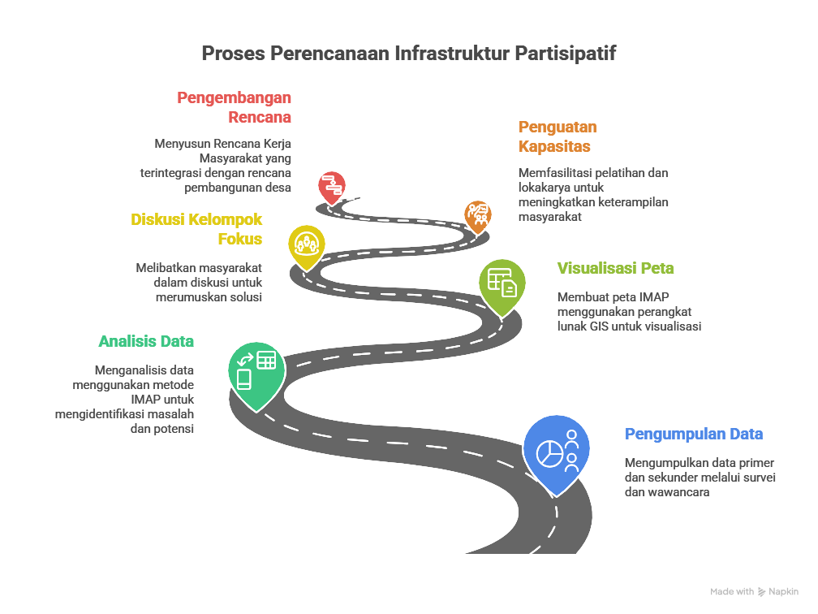

Gambar 1. Diagram Alir Metode Pelaksanaan Pengabdian KKN
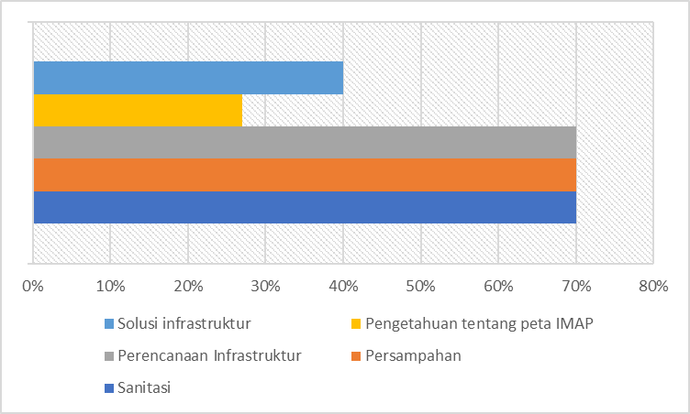

Gambar 2. Data Hasil Perbandingan Pre Test dan Post Test Untuk Indikator Kapasitas Responden
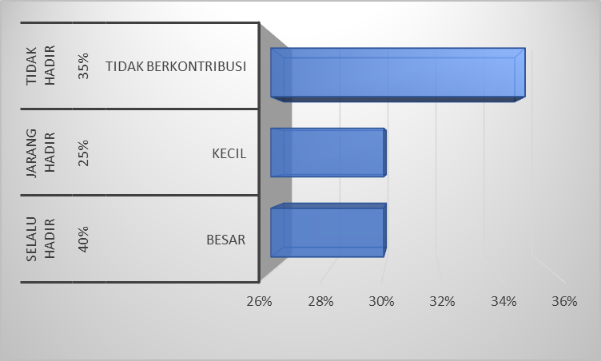
Gambar 3. Data Partisipasi Aktif Aspek Kehadiran dan Kontribusi Dalam FGD
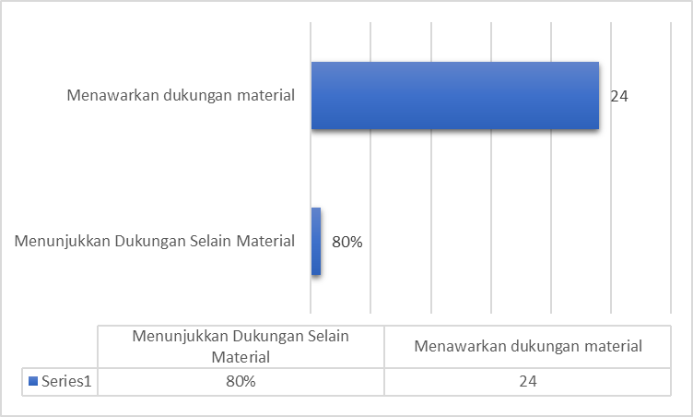
Gambar 4. Data Sikap Kepemilikan Responden Terhadap Infrastruktur Sanitasi dan Persamlapan

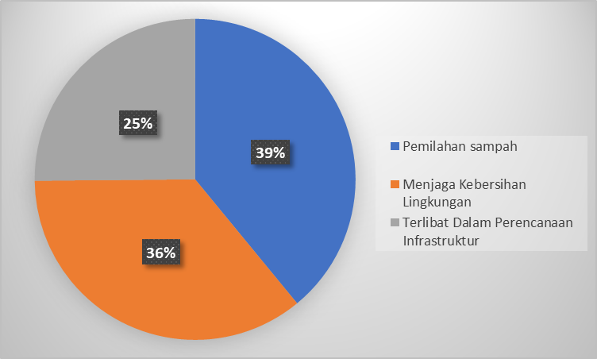
Gambar 5. Indikator Komitmen Untuk Aspek Pemilahan Sampah, Menjaga Kebersihan dan Terlibat Dalam Perencanaan Infrastruktur

Tabel dan Gambar
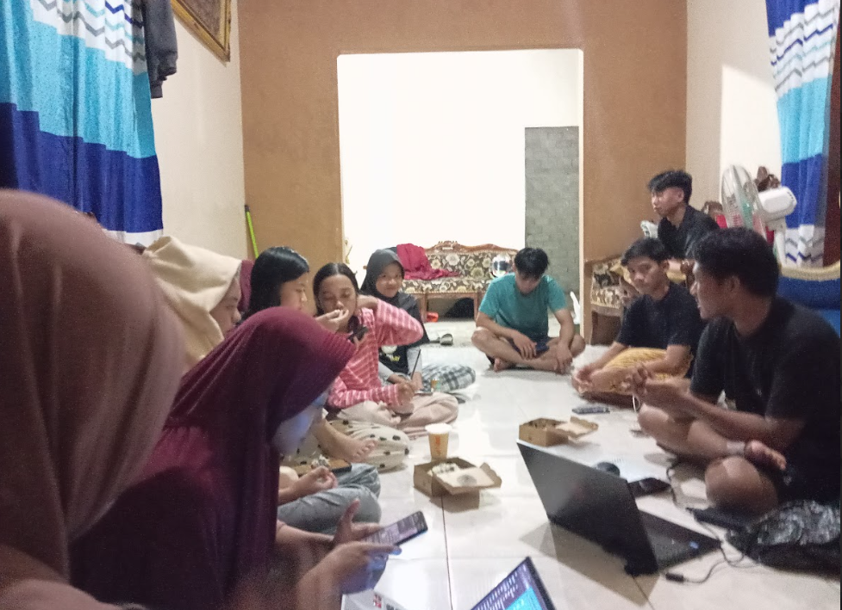
Gambar 6. Desain Intsrumen Pemberdayaan Masyarakat oleh Mahasiswa KKN
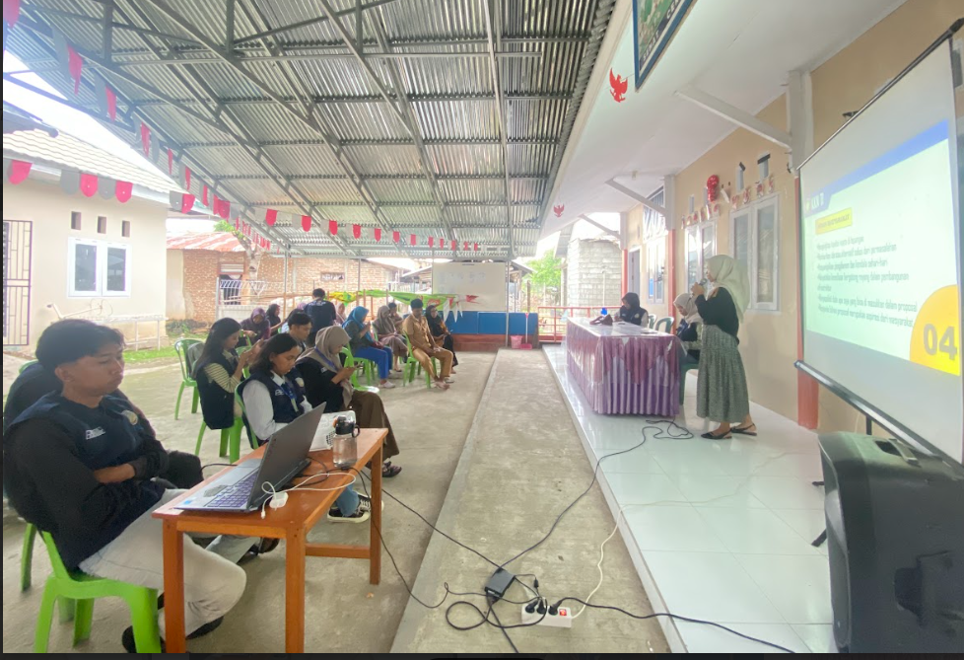
Gambar 7. Pemberian Pelatihan dan Pendampingan Penyusunan IMAP,

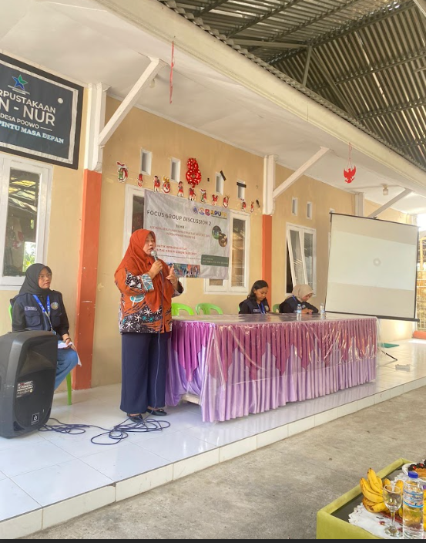

Gambar 8. FGD Penyusunan Perencanana Infrastrukrur Berbasis Masyarakat

